**Pohyb rovnomerný a nerovnomerný**

**Úloha**: Dve autá, červené a čierne, vyšli súčasne z parkoviska a pohybujú sa po diaľnici. Po určitom čase jazdy začneme sledovať ich pohyb tak, že zaznamenáme v päťminútových časových intervaloch dĺžky dráhových úsekov, ktoré autá prešli. Záznam dráhových úsekov a časových intervalov  ich pohybu je na obrázku

Červené auto sa počas merania pohybovalo stále rovnakou rýchlosťou.

a) Doplň do tabuliek hodnoty času a dráhy pre obe autá.

b) Z hodnôt času a  dráhy zostroj grafy.

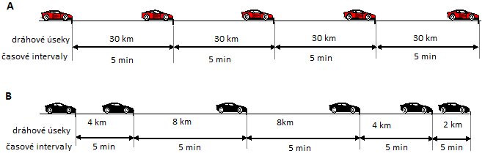

|  |  |  |  |  |  |
| --- | --- | --- | --- | --- | --- |
| Čas t (min) | 0 | 5 | 10 |  |  |
| Dráha s (km) | 0 | 30 |  |  |  |

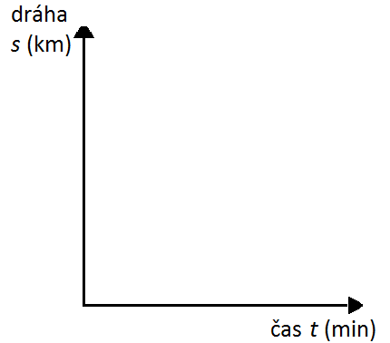

B

|  |  |  |  |  |  |
| --- | --- | --- | --- | --- | --- |
| Čas t (min) | 0 | 5 | 10 |  |  |
| Dráha s (km) | 0 | 4 |  |  |  |



Porovnaj priebeh grafov pre červené a pre čierne auto. V čom je ich priebeh rozdielny.

Teleso koná rovnomerný pohyb, ak v navzájom rovnakých intervaloch prejde rovnaké dráhové úseky.

Teleso koná nerovnomerný pohyb, ak v navzájom rovnakých časových intervaloch prejde rôzne dráhové úseky.

Sú však druhy pohybov, ktoré pravidelne v čase menia dĺžku dráhy, napr. padanie jablka zo stromu. V pravidelných časových intervaloch sa dráha padajúceho predmetu zväčšuje. Takémuto pohybu hovoríme **voľný pád**. Voľný pád je **zrýchlený pohyb**. S iným druhom pohybu sa stretávame **pri brzdení auta**. Takémuto pohybu hovoríme **spomalený pohyb**

**Úloha1:**

Na grafe závislosti dráhy od času je zaznamenaný pohyb auta.

Odpovedz na otázky čítaním hodnôt z grafu.



a) Prešlo vozidlo nejakú dráhu prv, ako sa začal merať čas?

b) Urč z grafu dráhu od začiatku merania do konca 1. hodiny.

c) Čo môžeš povedať o pohybe vozidla v čase od 1. – 1.5 h?

d) Akú celkovú dráhu prešlo vozidlo počas merania času?

**Úloha2:**

Výťah sa pohybuje rovnomerne rýchlosťou 2 m/s . Cesta na najvyššie poschodie mu trvá 10 s.

|  |  |  |  |  |  |  |
| --- | --- | --- | --- | --- | --- | --- |
| t (s) | 0 | 2 | 4 | 6 | 8 | 10 |
| S (m) |  |  |  |  |  |  |

a) zostroj graf závislosti prejdenej dráhy od času

b) Akú dráhu prejde výťah za 3 s ?

c) Každé poschodie má výšku stropu 2,5 m. Za aký čas sa výťah dostane

na 4. poschodie?

d) Koľko poschodí má budova?